Modrá pro kluka a růžová pro holku? Kdepak, vymalujte dětem pokoj po vzoru seveřanů
Praha, 13. února 2019 – Zkuste se při zařizování dětského pokoje inspirovat čistým skandinávským stylem. Zachováte tak v místnosti volnost, čistotu a nebude zbytečně zahlcen velkými kusy nábytku. Významnou roli hraje nejen celkové vybavení a doplňky v místnosti, ale také barvy. Svou pozornost upřete i na to, aby výsledná malba odolala i náročnému zacházení malého obyvatele.

V dětském pokoji se děje ledacos a odolnost malby tomu musí odpovídat. Vždy je dobré volit takové barvy, které jsou odolné i vůči znečištění. Primalex Essence je řada prémiových omyvatelných interiérových barev s vysokou kryvostí a snadnou aplikací. Výsledný matný vzhled je neobyčejně odolný vůči otěru i znečištění. Hravě si tak poradí i s náročnými situacemi a špinavými dětskými ručičkami. Pro odstranění běžných nečistot lze použít jen navlhčený hadřík a skvrnu bez poškození nátěru setřít.
„U barev Primalex Essence lze připravenou nátěrovou hmotu ihned nanášet válečkem nebo štětcem. Doporučuji vždy dvě vrstvy nátěru, hravě se tak překryjí i původní nátěry a výsledek je opravdu perfektní,“ radí odborník a profesionální malíř, Pavel Bačovský. „Ze své zkušenosti vím, že rodiče pro první dětský pokojíček nejčastěji volí výrazné odstíny modré a růžové, které se postupem času rozhodnou přemalovat na ty neutrálnější pastelové,“ dodává. Nejen proto byla celá škála 42 odstínů inspirovaná čistým skandinávským stylem.
„Výmalba v neutrálních pastelových odstínech inspirovaných Severem je současným největším trendem. Není divu, interiéry jsou vzdušné, čisté, minimalistické, velice prosvětlené, ale stále neobyčejně útulné. S tímto jsme celou paletu odstínů navrhovali,“ vysvětluje designérka Alexandra Dýcková, která se na tvorbě všech odstínů řady Primalex Essence podílela.
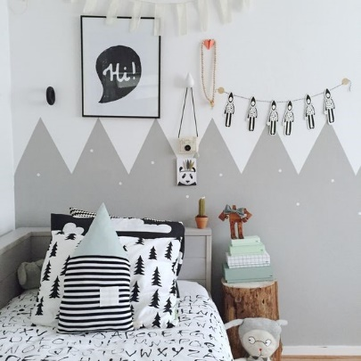
Pastelové barvy jsou skvělou volbou. Vždy vnesou do každého pokoje něžnost a následně se s nimi výborně pracuje. „Nebojte se kombinovat modrozelenou #29 se starorůžovou v odstínu #5 nebo béžovou #31 se světle modrou #7. V podstatě nelze udělat chybu. Všechny odstíny jsme volili tak, aby v interiérech vzájemně ladily,“ dodává designérka.
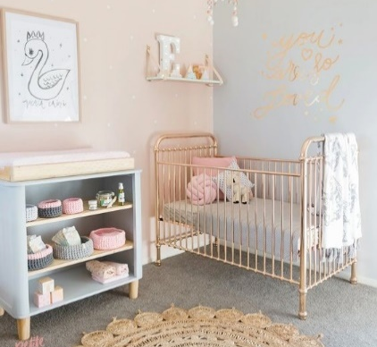
Syté, výrazné a veselé barvy se však nebojte naplno použít v detailech. Pokud jsou děti už větší, rozhodně je do výběru doplňků zapojte. Jedině tak se ve svém království budou cítit dobře a bezpečně. „Pokud se jejich vkus a preference změní, stačí nahradit pouze doplňky
a dekorací v nové oblíbené barvě. Odpadá tak potřeba znovu malovat všechny stěny dětského pokojíčku jen proto, že na růžovou je dle vlastních slov už velká,“ radí na závěr spoluautorka barev Primalex Essence.

Doporučená maloobchodní cena včetně DPH je 520 Kč / 2,5 l a 750 Kč / 4 l.

O značce Primalex
Základem sortimentu značky Primalex jsou malířské nátěry, které si získaly oblibu jednoduchou aplikací, velkým výběrem druhů, a především trvale stabilní kvalitou, která je kromě vlastní laboratoře kontrolována organizací ITC Zlín. Primalex je jednou z mála značek, jež certifikovala systémy ISO 9001, ISO 14001 a OHSAS 18001 společně, a získala tak Zlatý certifikát pro integrovaný systém řízení. Obdržela také mezinárodně uznávané certifikáty IQNet. Primalex dodává na trh kompletní spektrum nátěrových hmot zahrnující vnitřní malířské nátěry, fasádní barvy, omítky, barvy na kov a dřevo, zateplovací systém a prostředky na úpravu podkladu. Disponuje sítí více než 400 Tónovacích center pro obarvování nátěrových hmot. Ta je nejširší v rámci České a Slovenské republiky s ideální dostupností pro spotřebitele ve všech regionech. Spotřebitelům jsou na nejmodernějších strojích na počkání připraveny vysoce kvalitní obarvené interiérové, fasádní nátěry a zateplovací systémy, omítky a barvy na kov a dřevo.

O skupině PPG
Vizí společnosti PPG je i nadále zůstat předním světovým výrobcem nátěrových hmot a dalších speciálních produktů, které zákazníkům pomáhají chránit a zkrášlovat jejich vlastní výrobky i okolí. Díky inovacím, úsilí o udržitelný rozvoj a kompetenci v oblasti barev pomáhá PPG svým zákazníkům
v průmyslu, dopravě, výrobě spotřebního zboží a na trhu autopříslušenství vylepšovat více povrchů různými způsoby než kterákoli jiná společnost. Společnost PPG byla založena v roce 1883, její centrála má sídlo v Pittsburghu a působí v téměř 70 zemích po celém světě. Akcie společnosti PPG jsou obchodovány na New York Stock Exchange (symbol: PPG).

Podrobnější informace získáte na www.primalex.cz, www.ppg.com nebo na Twitteru (@PPGIndustries).

Pro více informací, prosím, kontaktujte:

Petr Kavalír
PPG DECO CZECH
Brand Marketing Manager
Tel.: +420 222 333 717
Mob.: +420 737 285 977
E-mail: petr.kavalir@ppg.com

Lucie Krejbichová
doblogoo s.r.o.
Account Manager
Mobil: +420 602 359 328
E-mail: lucie@doblogoo.cz

